紫阳小学
2023年单位预算公开说明
目 录
第一部分 单位概况
一、单位主要职责及机构设置
二、2023年年度单位工作任务
三、单位人员情况说明
第二部分 收支情况
四、2023年单位预算收支说明
第三部分 其他说明情况
五、单位预算“三公”经费等情况说明
六、单位国有资产占有使用及资产购置情况说明
七、单位政府采购情况说明
八、单位预算绩效目标说明
九、机关运行 经费安排说明
十、专业 名词解释
第四部分 公开报表
（具体单位预算公开报表）

第一部分 单位概况
一、单位主要职责及机构设置
（一）单位主要职责
1.负责贯彻党的教育方针，坚持社会主义办学方向，对学生进行德育，智育，体育，美育和劳动教育等方面的教育。
2.负责配合各级人民政府依法动员适龄儿童、少年入学，严格控制学生辍学，依法保证适龄儿童、少年接受九年义务教育。
3.负责制定学校教育发展规划，并抓好组织实施和落实工作。
4.负责按照教育主管部门发布的指导性的教学计划，新课程标准，组织实施教育教学活动和义务教育阶段学生营养改善计划工作。
5.负责依据国家主管部门有关教学计划，课程设置等方面的规定，决定和实施本校的教学计划，组织教学评价，集中备课，对学生进行评价，考核等。
6.负责学籍管理。
7.负责聘任、培训、考核教师依法奖励或处分有关教师和职工。
8.负责科学管理，合理使用学校的设施和经费，并积极筹措资金改善办学条件。
9.负责学校校园安全稳定工作；做好学校突发事件的应急处置工作。
10.负责维护学校师生的合法权益，有权拒绝任何组织和个人对教育教学活动进行非法干涉。
11.依法接受各级教育行政单位的检查，指导和人民群众的监督。
（二）机构设置
本校内设机构整合为校务管理中心、教学管理中心、后勤保障中心，含校工会、校办室、德育处、教导处、教科室、总务处、大队部等单位。
二、2023年度单位工作任务
（一）队伍建设：加强教师队伍建设，教师政治思想素质、师德修养素质、业务素质不断提高。
（二）常规管理：教职工的日常管理和学生的日常管理，学校各单位常规管理。
（三）德育工作：切实加强德育常规管理，强化意识形态工作管控，结合课程改革，推进德育课程化，提高德育有效性。
（四）教学工作：做好教学常规工作，减轻学生课业负担，高度重视教育主管部门开展的教育教学研究活动和三级三类骨干教师评选等活动，及时关注，全力以赴，积极开拓创新，确保参与活动的时效性和质量，力争取得好成绩。
（五）安全工作：认真落实安全第一，预防为主，防治结合的方针，牢固树立安全重于泰山的思想。以高度的社会责任感，坚持做到预防为主，教育为先;警钟长鸣，居安思危，共同做好学校安全工作。
（六）党建工作：加强党员党组织关系管理，规范组织生活，规范党员教育管理。
三、单位人员情况说明
截止2022年底，本单位人员编制93人，其中行政编制0人、事业编制93人；实有人员85人，其中行政0人、事业85人。单位管理的离退休人员69人。

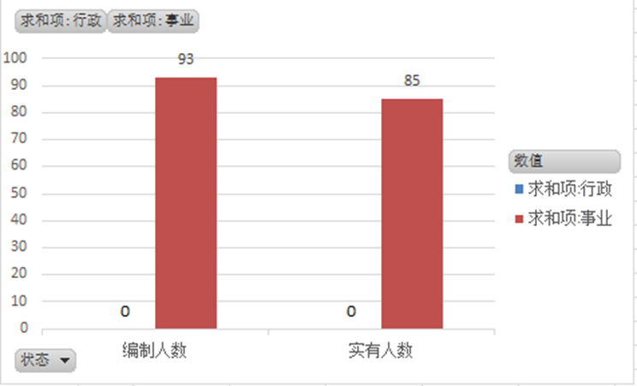

第二部分 收支情况
四、2023年单位预算收支说明
（一）收支预算总体情况
按照综合预算的原则，本单位所有收入和支出均纳入部门预算管理。2023年本单位预算收入1065.25万元，其中一般公共预算拨款收入1065.25万元、政府性基金拨款收入0万元、上级补助收入0万元、事业收入0万元、事业单位经营收入0万元、对附属单位上缴收入0万元、用事业基金弥补收支差额0万元、上年结转0万元、上年实户资金余额0万元、其他收入0万元，2023年本单位预算收入较上年增加188.71万元，主要原因是本年度人员增加和工资调整；2023年本单位预算支出1065.25元，其中一般公共预算拨款支出1065.25万元、政府性基金拨款支出0万元、事业收入0万元、事业单位经营收入0万元、对附属单位上缴收入0万元、上年实户资金余额0万元、其他收入0万元、上年结转0万元，2023年本单位预算支出较上年增加188.71万元，主要原因是本年度人员增加和工资调整。
（二）财政拨款收支情况
2023年本单位财政拨款收入1065.25万元，其中一般公共预算拨款收入1065.25万元、政府性基金拨款收入0万元、上年结转0万元，2023年本单位财政拨款收入较上年增加188.71万元，主要原因是本年度人员增加和工资调整；2023年本单位财政拨款支出1065.25万元，其中一般公共预算拨款支出1065.25万元、政府性基金拨款支出0万元、上年结转0万元，2022年本单位财政拨款支出较上年增加188.71万元，主要原因是本年度人员增加和工资调整。
（三）一般公共预算拨款支出明细情况
1.一般公共预算当年拨款规模变化情况。
2023年本单位当年一般公共预算拨款支出1065.25万元，较上年增加188.71万元，主要原因是本年度人员增加和工资调整。
2.支出按功能科目分类的明细情况。
2023年本单位当年一般公共预算支出1065.25万元，其中：
(1）小学教育（2050202）795.91万元，较上年增加了145.85万元，原因是本年度人员增加和工资调整。
(2）机关事业单位基本养老保险缴费支出（2080505）120.44万元，较上年增加22.88万元，原因是本年人员增加和工资调整。
(3）事业单位医疗（2101102）58.98万元，较上年增加11.44万元，原因本年度人员增加和工资调整。
(4）住房公积金（2210201）89.92万元，较上年增加8.54万元，原因是本年度人员增加和工资调整。
3.支出按经济科目分类的明细情况。
（1）按照单位预算支出经济分类的类级科目说明。
2023年本单位当年一般公共预算支出1065.25万元。其中：
工资福利支出（301）1058.70万元，较上年增加188.71万元，主要原因是本年度人员增加和工资调整。
对个人和家庭的补助（303）6.55万元，较上年增加0万元，与上年持平。
（2）按照政府预算支出经济分类的类级科目说明。
2023年本单位当年一般公共预算支出1065.25万元。其中：
对事业单位经常性补助（505）1058.70万元，较上年增加188.71万元，主要原因是本年度人员增加和工资调整。
对个人和家庭的补助（509）6.55万元，较上年增加0万元，与上年持平。
4.2022年结转财政资金一般公共预算拨款支出情况。
本单位无2022年结转的一般公共预算拨款资金支出。
（四）政府性基金预算支出情况
1.当年政府性基金预算支出情况。
本单位无当年政府性基金预算收支，并已公开空表。
2.上年结转政府性基金预算支出情况。
本单位无2022年结转的政府性基金预算拨款支出。
（五）国有资本经营预算拨款收支情况
本单位无当年国有资本经营预算拨款收支，并在财政拨款收支总体情况表中列示。
本单位无2022年结转的一般公共预算拨款资金支出。

第三部分 其他说明情况
五、单位预算“三公”经费等预算情况说明
（1）2023年本单位当年一般公共预算“三公”经费预算支出0万元，较上年持平。其中：因公出国（境）经费0万元，较上年持平；公务接待费0万元，较上年持平；公务用车运行维护费0万元，较上年持平；公务用车购置费0万元，较上年持平。
（2）2023年本单位当年会议费预算支出0万元，较上年持平。培训费0万元，较上年持平。
本单位无2022年结转的财政拨款‘三公’经费和会议费、培训费支出。
六、单位国有资产占有使用及资产购置情况说明
截止2022年底，本单位所属预算单位共有车辆0辆，单价20万元以上的设备0台（套）。2023年当年单位预算安排购置车辆0辆；安排购置单价20万元以上的设备0台（套）。
本单位无2022年结转的财政拨款支出资产购置。
七、单位政府采购情况说明
本单位无2023年无政府采购预算，并已公开空表。
本单位无2022年结转的政府采购资金支出。
八、单位预算绩效目标说明
2023年本单位绩效目标管理全覆盖，涉及当年一般公共预算拨款1065.25万元，当年政府性基金预算拨款0万元，当年国有资本经营预算拨款0万元（详见公开报表中的绩效目标表）。
本单位无2022年结转的财政拨款支出涉及的绩效目标管理。
九、机关运行经费安排说明
本单位当年机关运行经费预算安排0万元，较上年持平。
本单位无2022年结转的财政拨款机关运行经费支出。
十、专业名词解释
1.机关运行经费：指各单位的公用经费，包括办公及印刷费、邮电费、差旅费、会议费、福利费、日常维修费、专用材料及一般设备购置费、办公用房水电费、办公用房取暖费、办公用房物业管理费、公务用车运行费以及其他费用。
2.“三公”经费：指用财政拨款安排的因公出国（境）费、公务用车购置及运行费和公务接待费。其中，因公出国（境）费反映单位公务出国（境）的国际旅费、国外城市间交通费、住宿费、伙食费、培训费、公杂费等支出；公务用车购置及运行费反映单位公务用车车辆购置支出（含车辆购置税）及租用费、燃料费、维修费、过路过桥费、保险费、安全奖励费用等支出；公务接待费反映单位按规定开支的各类公务接待支出。

第四部分 公开报表
（详见附表）

